玩了这么久的王者，有输有赢，有欢乐也有悲伤。但心中总有一个疑问——团战时队友到底在干什么？！

为了解开这个疑问，走访了几位不愿透露姓名的受害者。

以下是受害者视角：

热心市民黄先生

那天我如同往常一样在峡谷中被敌方追杀，突然，我看到了我方打野，站在蓝buff旁一动不动，疑似思考人生。我好奇他在干什么，但是逃命要紧我就先走了。身后传来击杀的消息，我情不自禁的打开了聊天栏：？

过了许久，他回复了我：460。

这是一个寻常但又悲伤的故事。



热心观众孙某人

我很强，这显而易见。脚踩红蓝buff挂着mvp牌子的我从来都是峡谷里最靓的仔——直到我遇见了那个队友。

他走路发飘，眼神像刀。除了没打到人以外，操作也秀到飞起。

他真的是那种很特别的队友，遗憾的是那天输的太快，没看清他的id。

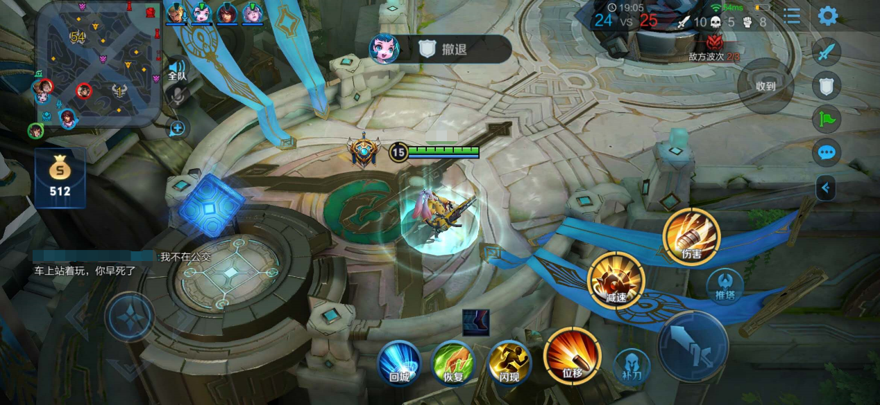

卤蛋之父鲁班先生

众多周知，我是一个尽职的辅助。所以尽管那天我急着打完游戏回家修理我被打坏的儿子，我也没有带头冲锋。稳重可靠的我紧跟着队友的步伐埋伏在草丛中，试图打对面一个措手不及。

绝佳的机会！我上了！我拉回来了我一技能了我拉你了你快过——？

偌大的草丛中，我的队友不动如山。

伴随着击杀的消息和队友迟来的解释，我沉默了。沉默，是今晚的峡谷。

（好气啊，拆个卤蛋泄愤。）

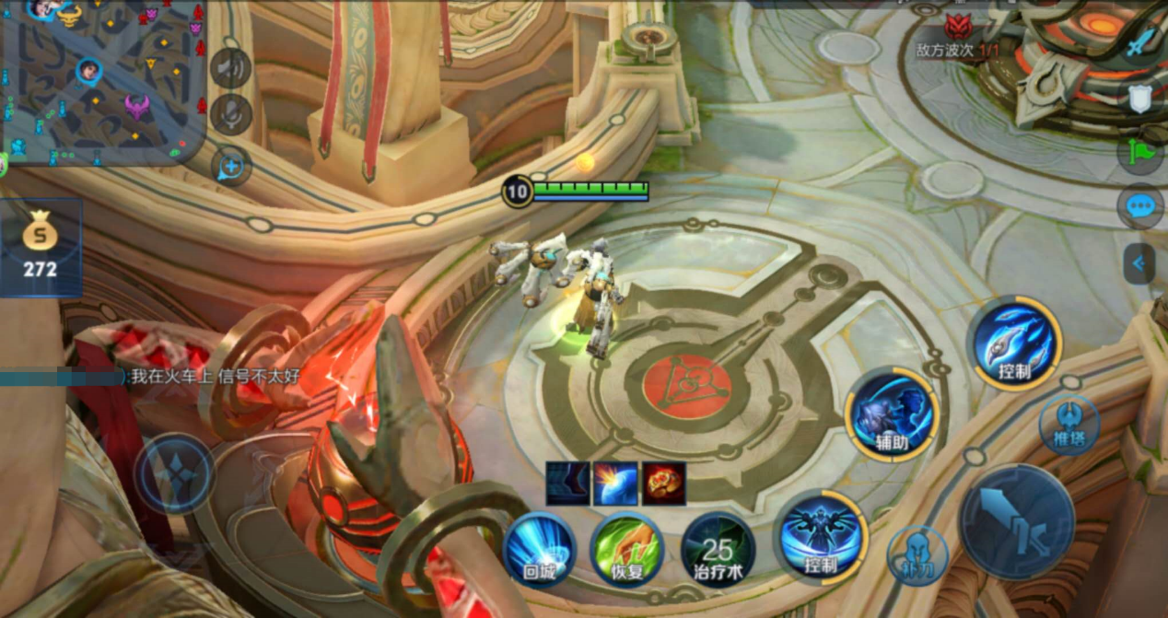

除了以上几位受害者，还有老师突然巡查、导员突然点名、电量突然没有、女朋友突然来电（这个过分了，留下了单身狗的泪水）等等许多奇奇怪怪但又似乎合情合理的理由。（原定受害者在讲述途中心情激动语无伦次，给采访带来较大难度，故此处只有例举┓( ´∀` )┏）

卤蛋可以修理，但是队友不行~还望珍惜缘分，爱惜队友。火车上打游戏挺好的，就是有点废队友。



小西瓜们遇到过什么奇奇怪怪的队友呢？（说出来让大家开心开心）欢迎留言哦~